Beatriz Blanco Sierra

INICIACIÓN A LA CINEMÁTICA

JUSTIFICACIÓN DE LA APLICACIÓN

Esta actividad está diseñada para 4ºESO.
Es necesario que el alumnado comprenda la cinemática y dado que es difícil de explicar de manera teórica, se recurre a los recursos digitales para que sean ellos mismos los que deduzcan las fórmulas y fijen mejor el contenido.

OBJETIVOS DE LA EXPERIENCIA

Con esta actividad se pretende que el alumnado sea capaz de comprender la cinemática para poder entender tanto el movimiento rectilíneo uniforme como el uniformemente acelerado.

CONTENIDOS DE LA EXPERIENCIA

Los contenidos a trabajar en esta actividad son:

Movimiento rectilíneo uniforme
Movimiento rectilíneo uniformemente acelerado.

METODOLOGÍA

Para la realización de esta actividad nos ayudaremos de la página de fisquiweb, donde el alumnado dispondrá para la realización de la misma de ordenador. Se buscará en la página laboratorios interactivos de cinemática.
Aparecerá una página como la que se muestra:

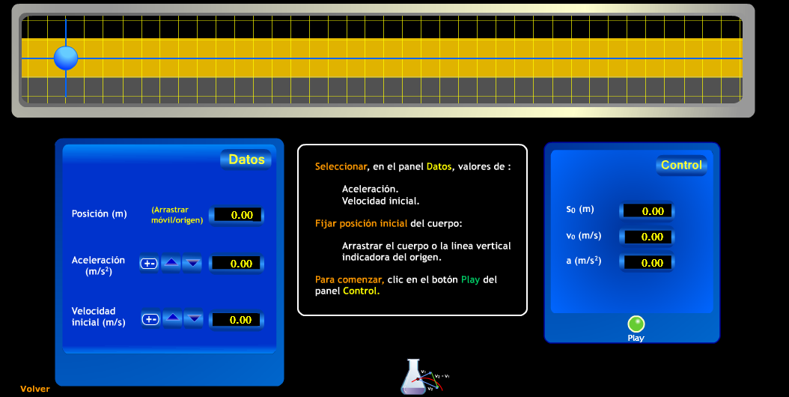

En esta página el alumnado colocará los datos previamente dados por la profesora:

Posición inicial 0m
Aceleración 0m/s²
Velocidad inicial 5m/s , 10m/s, 15m/s, 20m/s

Aparecerán una serie de valores como se muestra a continuación:

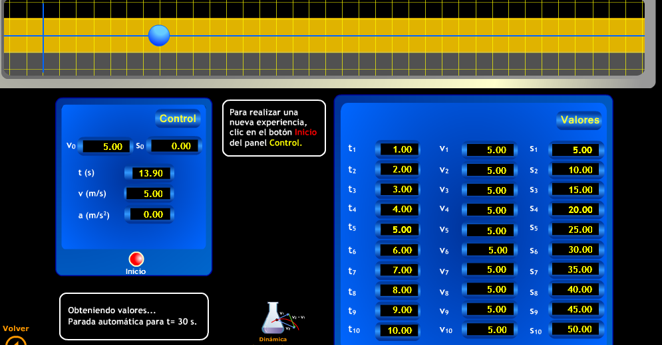

El alumnado tendrá que representar en una misma gráfica v-t para los valores de la velocidad inicial. Y repetirían lo mismo para s-t.
Con esas gráficas sacarán unas conclusiones.

Se repetirá esto mismo para

Posición inicial 3m y 5m
Aceleración 0m/s²
Velocidad inicial 5m/s , 10m/s, 15m/s, 20m/s

Se volverá a representar y sacar conclusiones y se intentará que sean capaces de deducir las fórmulas del movimiento rectilíneo uniforme.

Después de deducir y ver el movimiento rectilíneo uniforme se hará lo mismo con el uniformemente acelerado.
Se irá a la misma página anterior pero ahora se pondrán los siguientes datos:

Posición inicial 0m
Aceleración 3m/s²
Velocidad inicial 5m/s , 10m/s, 15m/s, 20m/s

Y se repetirá para:

Posición inicial 3m y 5m
Aceleración 3m/s²
Velocidad inicial 5m/s , 10m/s, 15m/s, 20m/s

Aparecerá una pantalla como la que se muestra:

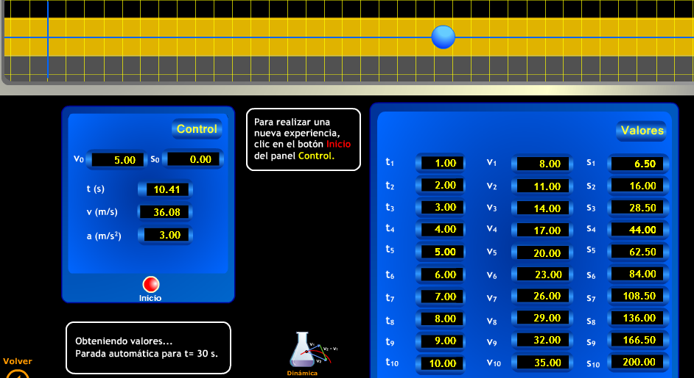

Realizarán las gráficas v-t y s-t del mismo modo que antes observando que ocurre y extrayendo conclusiones.

Una vez realizado esta experiencia se dirá al alumnado que hagan una memoria tanto del movimiento rectilíneo uniforme como del uniformemente acelerado indicando los pasos seguidos, mostrando todas las gráficas obtenidas y realizando conclusiones.

Después de realizar todo se les remitirá dentro de la página fisquiweb al siguiente enlace:

https://fisquiweb.es/Apuntes/apun4.htm

Donde se verán las gráficas tanto del movimiento rectilíneo uniforme como del acelerado para compararlas con las que los propios alumnos/as han realizado.

MATERIAL UTILIZADO

Los materiales utilizados para realizar esta experiencia serán:

Ordenador
Internet para visitar fisquiweb
Hoja calibrada para la realización de gráficas
Folios para realizar la memoria

EVALUACIÓN

Se propondrán grupos de trabajo de 2 alumnos/as.

Se dirá a cada grupo que salga a la pizarra y muestren sus datos y dibujen sus gráficas, el resto de compañeros valorará ese trabajo. Se realizará la media de todas las notas que ponga cada grupo y contará un 20% de la nota global en la que además se tendrá en valorará:

- La capacidad de trabajo en equipo.
- Capacidad de deducir fórmulas
- Realización correcta de graficas con sus correspondientes valores, unidades, etc.
- Memorias bien realizadas con su correspondiente título y conclusiones.

